“Экспорт, Импортын олон улсын үзэсгэлэн”
АНУ, Майами хот

Манай байгууллагаас дараах төлөөллийг тус үзэсгэлэнд оролцуулахаар тодорхойлж байна. Оролцогч нь үзэсгэлэнгийн тогтсон хугацаанд оролцоод эх орондоо буцаж ирэхийг компани хариуцаж байгааг үүгээр мэдэгдэж байна.

 | Байгууллагын нэр/ Company name:
Байгууллагын захирлын овог нэр/ CEO:

Байгууллагын албан ёсны хаяг/ Company address:

Ажлын утас/ Tel: Гар утас/ Mobile:
И-мэйл/E-mail: Website:

 | Бүтээгдэхүүний нэр төрөл:
 | Бүтээгдэхүүний тоо хэмжээ:
 | Үзэсгэлэнгийн павилион сонголт: | - 1560$- 9m² /2900$-оос хөнгөлсөн үнэ/ |  | - 4350$- 9 m²
 |  | 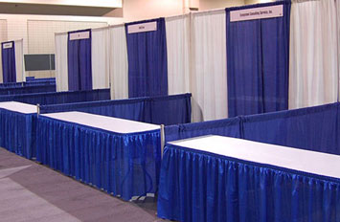 |  | 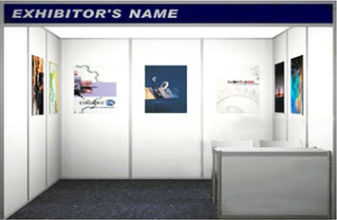
Үзэсгэлэнд бараа бүтээгдэхүүнтэй оролцох оролцогчийн мэдээлэл/ Exhibitor information:
Овог нэр / Exhibitor name:
Албан тушаал/ Job position:
Ажлын утас:/Tel: Гар утас/ Mobile:
И-мэйл/E-mail: Viber дугаар:
 | АНУ-ын хүчинтэй визтэй эсэх
 | Өмнө нь АНУ-руу зорчиж байсан эсэх
 | МҮХАҮТ-ын гишүүн байгууллага эсэх |  | - Тийм 2. Үгүй

Компанийн захирлын гарын үсэг .........................................../тамга/

Он/сар/өдөр:

Бүртгэлийн хуудасны хамт ирүүлэх материал:
- Оролцогчийн гадаад пасспорт скандсан хувилбар эсвэл тод зураг /пасспортын хүчинтэй хугацаа 6 сараас доошгүй байх/
- ААН-ын гэрчилгээ

